А 02-334 АЦ-8,5-255Б транспортная автоцистерна ёмк. 8.5 м3 для светлых нефтепродуктов на шасси КРАЗ-255Б/Б1 6х6, насос СЦН-60 1000 л/мин, прицеп до 30 тн, полный вес 20.2 тн, ЯМЗ-238 240 лс, 71 км/час, завод Дормаш г. Кременчуг 1971-90 г.
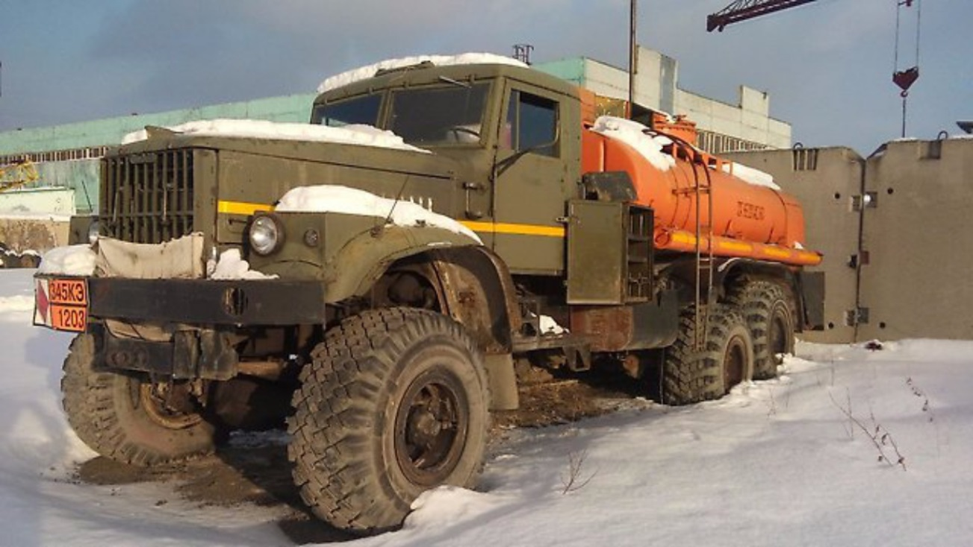

В отличие от машин 214-й серии гамма автомобилей на шасси КрАЗ-255Б для доставки и заправки военной техники различными видами топлива и специальных жидкостей существенно возросла. Наиболее простой в этой категории являлась многоцелевая автоцистерна АЦ-8,5-255Б на шасси КрАЗ-255Б. Автоцистерна вместимостью 8,5 м3 на шасси автомобиля КрАЗ-255Б предназначена для транспортирования и кратковременного хранения горючего. Она может применяться в качестве тягача в составе автопоезда с прицепом-цистерной АЦ-6,7-5207В-М.
Выпускалась Кременчугским ордена трудового Красного Знамени заводом дорожных машин им. В. И. Ленина с 1971 года.
Автоцистерна представляет собой автомобиль КрАЗ-255Б, на шасси которого смонтированы цистерна, и специальное оборудование.
Автоцистерна может выполнять следующие операции:
- заполнять цистерну горючим своим насосом из резервуара;
- опорожнение цистерны своим насосом;
- опорожнение цистерны самотеком;
- откачку горючего из раздаточных рукавов.
Технологическое оборудование состоит из цистерны, насоса, гидравлической системы трубопроводов с арматурой, приемных и раздаточных рукавов, контрольно-измерительных приборов, пневматической системы управления, электрического и противопожарного оборудования.
Привод насоса осуществляется от двигателя автомобиля через коробку отбора мощности, повышающий редуктор и карданный вал. Цистерна из листовой стали рамной конструкции, калиброванная. Внутри цистерны установлены поплавковый указатель уровня и поперечный волнорез. В верхней части цистерны расположена горловина, в нижней – отстойник с сигнализатором наличия воды. На крышке горловины установлен дыхательный клапан с воздушным фильтром и оборудован наливной люк. Управление выполняемыми операциями централизованное, электропневматическое, осуществляемое из кабины, расположенной сзади цистерны.
Для заправки колесных и гусеничных машин на автомобиле-цистерне по специальному заказу может быть установлено дополнительное оборудование, размещаемое в кабине управления и правом заднем ящике. Оно состоит из клиновой задвижки, фильтра тонкой очистки ФГН-30М с дифманометром, счетчика жидкости ШЖ-40с-6, вентиля в сборе, двух раздаточных рукавов с автоматическими кранами АК-38, катушек и системы трубопроводов. Кроме этого, на автомобиль-цистерну можно установить радиостанцию Р-148 для организации и ведения двусторонней связи. Блоки радиостанции размещают в кабине водителя, а контрольная лампа вызова находится в кабине управления. Питание радиостанции осуществляется от аккумуляторов автомобиля.
Впоследствии эту автоцистерну сменил модернизированный вариант АЦ-8,5-255М российского изготовления с подачей раздаточной системы 750 л/мин.

Шасси: КрАЗ-255Б
Габаритные размеры, мм: длина: 9640, ширина: 2650, высота: 2870.
Полная масса, кг:
- без загрузки: 13000
- с загрузкой: 21800
Эксплуатационная емкость цистерны, л: 8500
Производительность раздаточной системы, л/мин: 400 (через один рукав)
Насос, тип: СЦН-60
Привод насоса: от двигателя автомобиля
Подача литр/мин: 1000
Время развертывания их походного положения в рабочее, мин: 7
Время развертывания из рабочего положения в походное, мин: 8
Обслуживающий расчет: 1 человек
Рукава:
- напорно-всасывающие (диаметр, длина, количество): 75х4х2
- раздаточные: 38х9х4

Тактико-технические характеристики
Показатели | АЦ-8,5-255Б
Транспортная база | КрАЗ-255Б
Двигатель, марка | ЯМЗ-238
Полная масса, кг | 20245
Габаритные размеры (длина, ширина, высота), мм | 8800, 2800, 3260
Вместимость цистерны, м³ | 8,5
Насос: | самовсасывающий центробежный
марка | СЦН-60М
подача, л/мин | 1000
Счетчик: тип | шестеренчатый
марка | ШЖУ-40с-6
Рукава (диаметр, мм; длина, м; кол-во, шт.)
напорно-всасывающие | 75; 9; 2
раздаточные | 75; 4; 1
Раздаточный кран: марка | АКТ-32
кол-во | 2
Время развертывания (сверт.), мин | 5 (7)
Обслуживающий расчет, чел | 1

